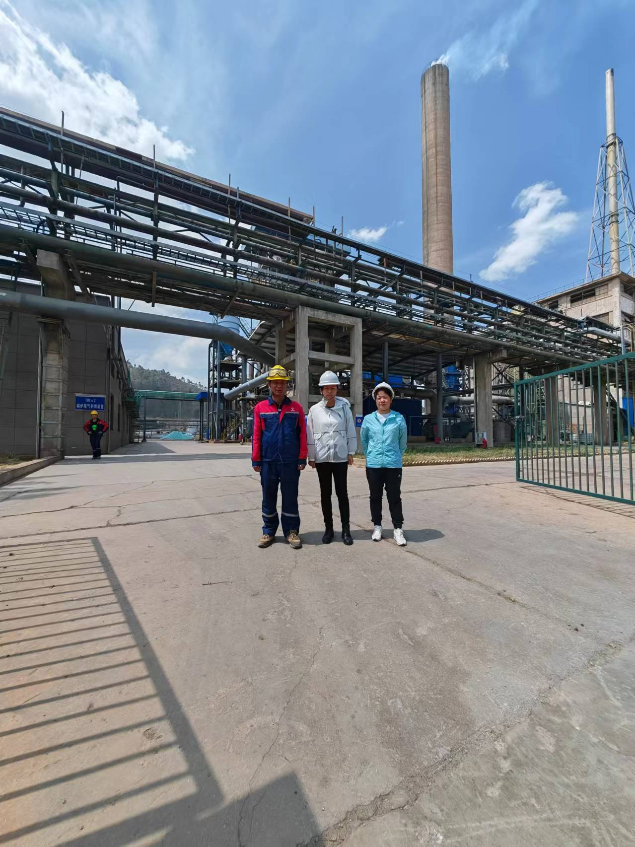
评价人员（中间为项目负责人周路平；右一评价人员徐卫琼）及企业人员（左一：普兴海）

